PRESSEMITTEILUNG

SchapfenMühle erstrahlt mit frischem digitalem Auftritt
Produktfilter und responsives Webdesign verbessern Benutzerführung

Ulm-Jungingen, 18.08.2020 – Mitte August ist die neue Webseite der SchapfenMühle online gegangen. Sie erstrahlt nicht nur in neuem Look, sondern bietet ihren Besuchern auch eine verbesserte Benutzerführung. Ein Produktfilter für B2B-Kunden dient der schnellen Orientierung und ist das Herzstück der responsiven Webseite, die sich an alle Endgeräte automatisch anpasst.

„Kundenzufriedenheit und Kundenservice haben für uns einen sehr hohen Stellenwert“, erklärt geschäftsführender Gesellschafter Ralph Seibold. „So war es ein logischer Schritt, unsere Webseite auf den neuesten technischen Stand zu bringen, um unseren Kunden die Suche nach Produkten zu erleichtern sowie ihnen detaillierte Produktinformationen jederzeit zur Verfügung zu stellen.“ Durch ein gestrafftes Menü spricht die neue Webseite über vier Hauptkategorien direkt ihre Kunden aus den Bereichen B2B, B2C sowie potenzielle neue Mitarbeiter an und gibt Einblicke in das Unternehmen.
In einem nachgelagerten Schritt wird in Kürze auch ein spezieller Login-Bereich freigeschaltet, auf den alle Gewerbekunden Zugriff erhalten. In diesem befinden sich detaillierte Produktspezifikationen, Bildmaterial sowie Rezepturen, die jederzeit kostenfrei heruntergeladen werden können. Zusätzlich sind Informationen zu Gebindeeinheiten und die Ansprechpartner für die jeweiligen Produkte hinterlegt, damit der Kunde aus der produzierenden Lebensmittelwirtschaft bei Interesse direkt Kontakt zu dem jeweiligen Vertriebsleiter aufnehmen kann.
Auch Endverbraucher profitieren von der neuen Webseite. Es gibt eine direkte Verknüpfung zum Webshop. Zudem wurde der Rezeptbereich neu gestaltet, von dem die Rezepte nun direkt heruntergeladen werden können. Im Bereich „Getreidewelt“ findet der Leser ausführliche Informationen über Getreidearten, Verarbeitungsschritte in der Mühle sowie ein Mehllexikon.
Wer sich für die SchapfenMühle als potenziellen Arbeitgeber interessiert, der ist im Bereich „Karriere“ richtig. Hier wurde besonderes Augenmerk auf die Beschreibung der Ausbildungsstellen gelegt. Des Weiteren befinden sich auf der Seite wertvolle Bewerbungstipps.
Insgesamt überzeugt die neue Webseite www.schapfenmuehle.de mit ihrem modernen Auftritt, der technischen Anpassung an alle Endgeräte und zahlreichen Informationen für Kunden, Menschen aus der Region, Landwirte, Partnermühlen sowie Verbände.
Bildmaterial
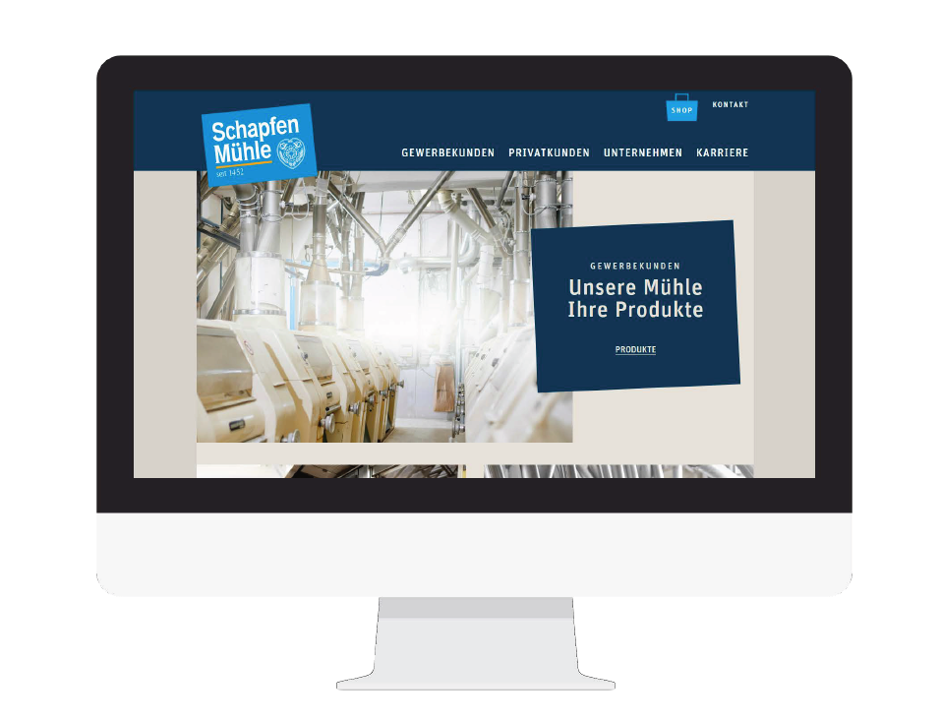 | Bildunterschrift: SchapfenMühle erstrahlt mit frischem digitalem Auftritt.  Dateiname: Pressefoto_SchapfenMühle_neueWebseite_Mock-up.png (914 KB)  Quellenangabe Foto: SchapfenMühle, August 2020  Nutzung: Abdruck zur Illustration der redaktionellen Berichterstattung. Nur im Zusammenhang mit Informationen zu Marke, Produkten und der SchapfenMühle zu verwenden.
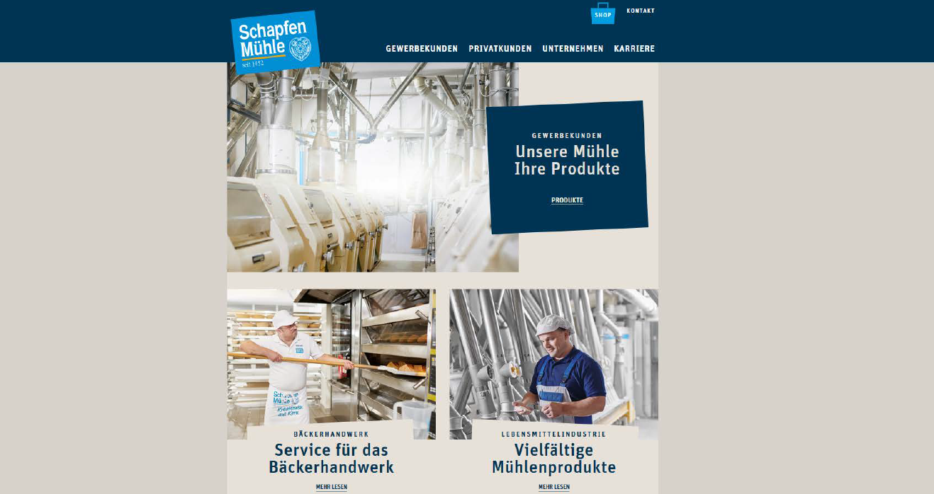 | Bildunterschrift: SchapfenMühle erstrahlt mit frischem digitalem Auftritt.  Dateiname: Pressefoto_SchapfenMühle_Webseite_Screenshot.png (1.024 KB)  Quellenangabe Foto: SchapfenMühle, August 2020  Nutzung: Abdruck zur Illustration der redaktionellen Berichterstattung. Nur im Zusammenhang mit Informationen zu Marke, Produkten und der SchapfenMühle zu verwenden.

Über die SchapfenMühle
Die SchapfenMühle ist Ulms ältestes noch produzierendes Unternehmen und beschäftigt von ihren beiden Standorten in Ulm-Jungingen und Dornstadt aus rund 200 Mitarbeiter. Seit der ersten urkundlichen Erwähnung 1452 ist das Unternehmen ein zuverlässiger Partner für seine Kunden. Kundennähe, Zuverlässigkeit und Qualitätsbewusstsein sind Werte, die das Familienunternehmen seit den Anfängen auszeichnen. Als Getreidespezialist bietet die SchapfenMühle eine vielseitige Produktpalette an Mehlen, Getreideflocken, Mühlenmischungen, Saaten sowie Kernen und vielem mehr. Das Unternehmen ist unter anderem bekannt für seine innovativen Produkte aus Urgetreidesorten wie Dinkel und Emmer. Die SchapfenMühle Wertekette garantiert lückenlose Qualität von der Auswahl des Saatguts über die Ernte und die Verarbeitung des Korns bis zur Auslieferung an den Kunden. Kontinuierliche Investitionen in neue Technologien und Pioniergeist sind die Erfolgsgaranten des Unternehmens. Im Laufe der Zeit hat sich die SchapfenMühle zu einem weltweit agierenden Unternehmen entwickelt.

Weitere Informationen können Sie gerne anfordern bei:
kommunikation.pur GmbH, Sandra Ganzenmüller, Sendlinger Straße 31, 80331 München
Telefon: +49.89.23 23 63 50, Fax: +49.89.23 23 63 51, E-Mail: ganzenmueller@kommunikationpur.com

